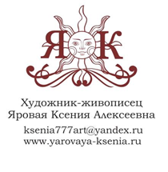
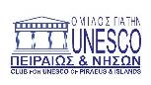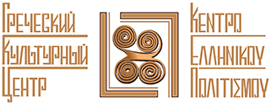

Москва, 10 июня 2017г.
Дорогие друзья,
Греческий Культурный Центр-ГКЦ и художник Ксения Яровая, рады пригласить Вас на долгожданную выставку картин «У берегов Эллады» в г. АФИНЫ.
Проект «У берегов Эллады» уже успел покорить московскую публику на Вернисаже картин в октябре Перекрестного 2016 года Россия-Греция и стал одним из значимых в сфере изобразительного искусства для эллинов и филэллинов России.
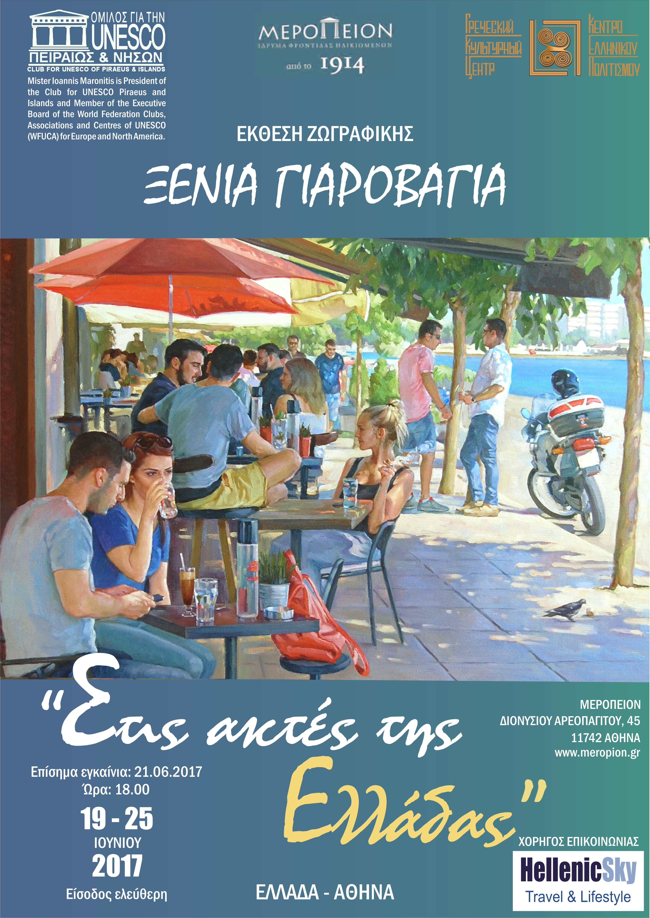
Некоторые картины Ксении Яровой также были представлены на праздновании 10-летия Греческого Культурного Центра (март 2016г.), также они были представлены в рамках Международного Православного Фестиваля «Артос» (август 2016г.).
21 июня 2017г. в 18:00 в Галерее Меропион (Meropeion Foundation, 45, Dionyssiou Areopagitou Str, Athens), у подножья Акрополя, в сердце Афин, на открытии Персональной выставки Ксении под названием «У берегов Эллады» в Афинах, Вы сможете увидеть также и новые картины, написанные в 2017 году. На всех картинах невооруженным взглядом отражается неподдельная любовь художника к Греции, стране богатейшего культурного наследия и непревзойденной природной красоты. В сочных, насыщенных цветами, лучами света, ароматами, воздухом, вкусами и запахами Эллады работах Ксении Яровой, Вы окажетесь, хоть ненадолго, на сказочном уголке нашей планеты, в юго-восточной части Средиземноморья.
Выставка проходит при поддержке Всемирной федерации клубов ЮНЕСКО, центров и ассоциаций (WFUCA) Европы и Северной Америки в лице ее Вице-президента, и Президент Клуба ЮНЕСКО в округе Пирея и островов Иоанниса Маронитиса.
Посетители смогут увидеть в одном выставочном пространстве коллекцию работ, написанную на натурных пленэрах и в мастерской в период с 2014 по 2017 г.г., в различных регионах
Греции - Халкидики, острова Крит и Санторини, Метеоры.
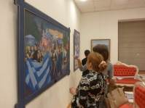 INCLUDEPICTURE "http://yarovaya-ksenia.ru/upload/image/%D0%94%D0%BE%D1%80%D0%BE%D0%B3%D0%B0 %D0%BA %D0%BC%D0%BE%D1%80%D1%8E_ %D0%90%D1%84%D0%B8%D1%82%D0%BE%D1%81_ %D0%93%D1%80%D0%B5%D1%86%D0%B8%D1%8F %D1%81.jpg" \* MERGEFORMATINET 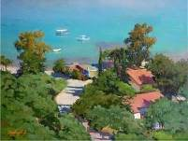 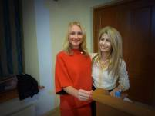
В программе вечера:
1. Вступительная речь Президента Клуба ЮНЕСКО в округе Пирея и островов Иоанниса Маронитиса.
2. Рассказ художника Яровой Ксении о создании коллекции картин «У берегов Эллады».
3. Просмотр короткометражного видеоролика о проведенных пленэрах в Греции.
4. Культурно-развлекательная программа коллективов Греции.
5. Знакомство с экспозицией картин
6. Фуршет.

Ждем Вас на официальном открытии выставки, которое состоится
21 июня 2017 г. в 18-00, по адресу:
Meropeion Foundation, Agia Sophia,
45, Dionyssiou Areopagitou str., Athens

Период проведения выставки 19-25 июня 2017г.
Информационный партнер мероприятия HellenicSky.com
Куратор выставки-Елена Бунина, руководитель проектов Греческого Культурного Центра в Москве-ГКЦ (+7915-1021309).
Просим Вас подтвердить свое присутствие по адресу:
exhibition-hellas@yandex.ru или info@hecucenter.ru

С уважением
Теодора Янници,
директор Греческого Культурного Центра – ГКЦ
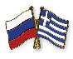

10 Ιουνίου 2017
Αγαπητοί φίλοι,
Το Κέντρο Ελληνικού Πολιτισμού-Κ.Ε.Π. και η ζωγράφος Ξένια Γιαροβάγια είμαστε στην ιδιαίτερα ευχάριστη θέση να σας καλέσουμε στα εγκαίνια της ατομικής έκθεσης της ζωγράφου «Στις ελληνικές ακτές», που θα πραγματοποιηθούν την Τετάρτη 21 Ιουνίου 2017 (ώρα 18.00) στην καρδιά της Ελλάδας, στην Αθήνα.
Το εκθεσιακό εγχείρημα «Στις ελληνικές ακτές» είναι ήδη ιδιαίτερα γνώριμο στο κοινό της Μόσχας, σε Έλληνες και Φιλέλληες της ρωσικής πρωτεύουσας, δεδομένου ότι έργα της καλλιτέχνιδος εκτέθησαν επανειλημμένα κατά τη διάρκεια του αφιερωματικού 2016 Έτους Ελλάδας-Ρωσίας. Οι δημιουργίες της Ξένιας Γιαροβάγια, μεστές σε χρώματα, ζωντάνια, διάχυτες από ακτίνες ελληνικού ήλιου, μυρωδιές, γεύσεις, ήχους, ανέμους, αρώματα Ελλάδας, είναι γνωστές στο κοινό και τους φίλους μας από την Εορταστική τελετή 10ετίας του Κ.Ε.Π. (6 Μαρτίου 2016, Οίκος Λογοτεχνών Μόσχας), από το πραγματοποιηθέν τον Αύγουστο του 2016 Ορθόδοξο Φεστιβάλ «ΑΡΤΟΣ», καθώς και από την ατομική της Έκθεση, που με ιδιαίτερη επιτυχία πραγματοποιήσαμε τον περασμένο Οκτώβριο στον Οίκο Εθνοτήτων της Μόσχας.
Περιηγούμενοι τα έργα της καλλιτέχνιδος, μπολιασμένα με ειλικρινή αγάπη για την Ελλάδα, αυτόματα μεταφερόμαστε στο νότιο-ανατολικό άκρο της Μεσογείου, σε τόπους απαράμιλλου φυσικού κάλλους και μοναδικής πολιτισμικής κληρονομιάς.
Η Έκθεση τελεί υπό την αιγίδα της UNESCO Πειραιώς και Νήσων (πρόεδρος ο Ιωάννης Μαρωνίτης) και του Κέντρου Ελληνικού Πολιτισμού-Κ.Ε.Π. με έδρα τη Μόσχα (www.hecucenter.ru ). Κατά τη διάρκειά της οι επισκέπτες θα έχουν τη δυνατότητα να απολαύσουν έργα, που δημιουργήθηκαν είτε στο φυσικό χώρο και αναπαριστούν στην Ελλάδα (Χαλκιδική, Κρήτη, Σαντορίνη, Μετέωρα), είτε στο εργαστήρι της καλλιτέχνιδος το διάστημα της τελευταίας 3ετίας (2014-2017).

Το πρόγραμμα της βραδυάς περιλαμβάνει:
1. Χαιρετισμούς επισήμων.
2. Παρουσίαση της ΄Εκθεσης «Στις ελληνικές ακτές» από την ίδια τη ζωγράφο Ξένια Γιαροβάγια.
3. Προβολή σύντομου ντοκιμαντέρ για τις επισκέψεις (plan air) στην Ελλάδα.
4. Γνωριμία με τα έργα της καλλιτέχνιδος.
5. Cocκtail
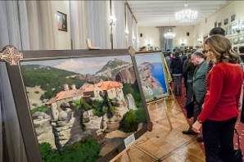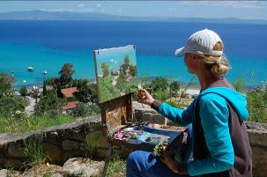

Σας περιμένουμε:
21 Ιουνίου 2017, ώρα 18.00
Διεύθυνση: Μερόπειον Ιδρυμα. Διονυσίου Αρεοπαγίτου 45.
Η Έκθεση θα λειτουργήσει την περίοδο 19-25 Ιουνίου 2017.
Επιμελητής της Έκθεσης: Γιελένα Μπούνινα, υποδιευθύντρια Κ.Ε.Π.
Στήριξη ενημέρωσης - HellenicSky.com

Με εκτίμηση
Δώρα Γιαννίτση, διευθύντρια Κέντρου Ελληνικού Πολιτισμού
